KUPNÍ SMLOUVA

uzavřená níže uvedeného dne, měsíce a roku v souladu s ustanovením § 2079 a násl. zákona č. 89/2012 Sb., občanský zákoník, v platném znění,
mezi těmito smluvními stranami:

Jaromír Mareš
IČO: 13074237
DIČ: ………………..
se sídlem: Cyrilometodějská 1/1, Třebíč – Nové Dvory, 674 01
zastoupena: Jaromír Mareš
bankovní spojení: Komerční banka a.s.
číslo bankovního účtu 86-2808650267/0100

jako prodávající, dále jen „Prodávající“, na straně jedné

a

Fakultní nemocnice Brno
IČO: 65269705
DIČ: CZ65269705
se sídlem: Brno, Jihlavská 20, PSČ 625 00
zastoupena: Prof. MUDr. Jaroslav Štěrba, Ph.D. ředitel Fakultní nemocnice Brno,
bankovní spojení: Česká národní banka, Na Příkopě 28, 115 03 Praha 1, pobočka Brno, Rooseveltova 18, 601 10 Brno
číslo bankovního účtu: 71234621/0710
FN Brno je státní příspěvková organizace zřízená rozhodnutím Ministerstva zdravotnictví; nemá zákonnou povinnost zápisu do obchodního rejstříku, je zapsána do živnostenského rejstříku vedeného Živnostenským úřadem města Brna,

jako kupující, dále jen „Kupující“, na straně druhé,

v následujícím znění:

I.
Předmět smlouvy

- Předmětem této smlouvy je sjednání závazku Prodávajícího dodat Kupujícímu řádně a včas dále specifikované zboží, a to za podmínek sjednaných dále v této smlouvě, sjednání závazku Prodávajícího převést na Kupujícího vlastnické právo ke zboží
a dále sjednání závazku Kupujícího řádně a včas dodané zboží převzít a zaplatit
za něj Prodávajícímu sjednanou kupní cenu.

II.
Zboží

- Prodávající se zavazuje dodat Kupujícímu „Vybavení pracoven na TTO“
jehož přesná technická specifikace včetně příslušenství je obsažena v příloze č. 1 této smlouvy, tvořící nedílnou součást této smlouvy, dále jen „Zboží“.

- Prodávající prohlašuje, že v době dodání Zboží bude oprávněn jako výlučný vlastník volně disponovat se Zbožím, zejména je zcizovat, a zavazuje se, že v době dodání Zboží převede na Kupujícího své vlastnické právo ke Zboží.

III.
Dodání zboží

- Prodávající se zavazuje dodat Zboží a veškeré doklady, které se ke Zboží vztahují, Kupujícímu nejpozději do 6 týdnů ode dne nabytí účinnosti této smlouvy
této smlouvy a Kupující se zavazuje dodané Zboží převzít.

- Místem dodání Zboží pro pracovnu vedoucí laborantky, nábor dárců krve a pracovna 2 lékaři je Transfuzní a tkáňové oddělení, Fakultní nemocnice Brno, pracoviště Nemocnice Bohunice a Porodnice, Jihlavská 20, 625 00 Brno a pro nábytek
OST – pracovna lékařů je Transfuzní a tkáňové oddělení – odběrové středisko Třebíč, Purkyňovo nám. 133/2, 674 01 Třebíč.

- Prodávající se zavazuje oznámit Kupujícímu konkrétní termín dodání Zboží pět pracovních dnů před plánovaným termínem dodání na Obchodní oddělení FN Brno paní ……………………… , tel:.........................., a písemně na e-mail: ……………………………. a ………………………..,………………………….. Bez tohoto oznámení není Kupující povinen Zboží převzít.

- Zástupci Prodávajícího a Kupujícího sepíší a podepíší při dodání předávací protokol. Prodávající i Kupující jsou oprávněni v předávacím protokolu uvést jakékoliv záznamy, připomínky či výhrady; tyto se však nepovažují za změnu této smlouvy
či dodatek k této smlouvě. Neuvedení jakýchkoliv (i zjevných) vad do předávacího protokolu neomezuje Kupujícího v právu oznamovat zjištěné vady Prodávajícímu
i po dodání Zboží v průběhu záruční doby.

- Okamžikem předání a převzetí Zboží na základě předávacího protokolu nabývá Kupující vlastnické právo ke Zboží a přechází na Kupujícího nebezpečí škody
na Zboží.

IV.
Kupní cena a platební podmínky

- Kupní cena se sjednává jako cena pevná a konečná za veškerá plnění poskytovaná Prodávajícím Kupujícímu na základě této smlouvy a činí:

Cena Zboží bez DPH | 174.300,- Kč  (slovy: sto sedmdesát čtyři tisíc tři sta korun českých)
DPH 21 % k ceně Zboží | 36.603,- Kč
Celková cena vč. DPH | 210.903,- Kč  (slovy: dvě stě deset tisíc devět set tři korun českých)

- Sjednaná celková cena plnění zahrnuje kromě Zboží, zejména náklady na dopravu do místa plnění, montáž v místě uživatele, obaly, naložení, složení, pojištění během dopravy, případné clo, recyklační poplatek (pouze u Zboží, které tomuto poplatku podle zákona č. 541/2020 Sb., o odpadech, ve znění pozdějších předpisů, podléhá).

- Prodávající potvrzuje, že sjednaná kupní cena zcela odpovídá nabídce Prodávajícího předložené v zadávacím řízení, ve kterém byla jeho nabídka vybrána jako nejvhodnější. V případě rozporu mezi touto smlouvou a nabídkou Prodávajícího uhradí Kupující kupní cenu pro Kupujícího výhodnější.

- Změna kupní ceny je výhradně podmíněna změnou právních předpisů vztahujících se k předmětu této smlouvy.

- Kupující se zavazuje uhradit kupní cenu na základě faktury – daňového dokladu. Fakturu – daňový doklad vystaví prodávající po splnění dodávky a předání předmětu plnění kupujícímu. Splatnost faktury je 60 dnů od data vystavení faktury.
Dnem uskutečnění zdanitelného plnění bude den protokolárního převzetí předmětu plnění kupujícím od Prodávajícího.

- Faktura musí splňovat veškeré náležitosti daňového a účetního dokladu stanovené právními předpisy, zejména musí splňovat ustanovení zákona č. 235/2004 Sb.,
o dani z přidané hodnoty, ve znění pozdějších předpisů, a musí na ní být uvedena sjednaná kupní cena a datum splatnosti v souladu se smlouvou, jinak je Kupující oprávněn vrátit fakturu Prodávajícímu k přepracování či doplnění. V takovém případě běží nová lhůta splatnosti ode dne doručení opravené faktury Kupujícímu.

- Na plnění podléhající režimu přenesené daňové povinnosti bude vystavena zvláštní faktura. Kupní cena za takové plnění bude účtována bez DPH, pouze s uvedením příslušející sazby DPH.

- Částka přeúčtovaného poplatku na recyklaci elektroodpadu dle zákona č. 541/2020 Sb., o odpadech, ve znění pozdějších předpisů, bude na faktuře uvedena zvlášť.

- Úhrada kupní ceny bude provedena bezhotovostním převodem z bankovních účtů Kupujícího na bankovní účet Prodávajícího. Dnem úhrady se rozumí den odepsání příslušné částky z účtu Kupujícího.
- V případě, že v okamžiku uskutečnění zdanitelného plnění bude prodávající zapsán
v registru plátců daně z přidané hodnoty jako nespolehlivý plátce, má kupující právo uhradit za prodávajícího DPH z tohoto zdanitelného plnění, aniž by byl vyzván
jako ručitel správcem daně prodávajícího, postupem v souladu s § 109a zák.
č. 235/2004 Sb., o dani z přidané hodnoty, ve znění pozdějších předpisů.

- Pokud kupující uhradí částku ve výši DPH na účet správce daně prodávajícího
a zbývající částku sjednané ceny (relevantní část bez DPH) prodávajícímu, považuje se jeho závazek uhradit sjednanou cenu za splněný. Dnem úhrady se rozumí den odepsání poslední příslušné částky z účtu kupujícího.

- Prodávající je oprávněn postoupit své peněžité pohledávky za Kupujícím výhradně
po předchozím písemném souhlasu Kupujícího, jinak je postoupení vůči Kupujícímu neúčinné. Prodávající je oprávněn započítat své peněžité pohledávky za Kupujícím výhradně na základě písemné dohody obou smluvních stran, jinak je započtení pohledávek neplatné.

V.
Kvalita zboží a odpovědnost za vady

- Prodávající je povinen dodat Kupujícímu Zboží zcela nové, v plně funkčním stavu, v jakosti a technickém provedení odpovídajícímu platným předpisům Evropské unie
a odpovídajícímu požadavkům stanoveným právními předpisy České republiky, harmonizovanými českými technickými normami a ostatními ČSN, které se vztahují ke Zboží, zejména požadavkům zákona č. 22/1997 Sb., o technických požadavcích na výrobky, ve znění pozdějších předpisů, a souvisejících předpisů, v platném znění.

- Prodávající prohlašuje, že Zboží, které dodá na základě této smlouvy, zcela odpovídá podmínkám stanoveným v zadávací dokumentaci uplatněné v zadávacím řízení,
ve kterém byla nabídka Prodávajícího na dodání Zboží vybrána jako nejvhodnější.

- Prodávající se zavazuje, že v okamžiku převodu vlastnického práva ke Zboží nebudou na Zboží váznout žádná práva třetích osob, a to zejména žádné předkupní právo, zástavní právo nebo právo nájmu.

- Prodávající se zavazuje, že dodané Zboží (vč. veškerých jeho jednotlivých komponent) bude po dobu uvedenou v předaném Záručním listu, nejméně
však po dobu 24 měsíců ode dne dodání způsobilé pro použití k obvyklému účelu
a že si nejméně po tuto dobu zachová své vlastnosti v souladu s touto smlouvou a zadávacími podmínkami Kupujícího. Prodávající tedy poskytuje Kupujícímu záruku za jakost dodaného Zboží v délce uvedené v předaném Záručním listu, nejméně však po dobu 24 měsíců ode dne dodání Zboží.

- Prodávající se zavazuje zahájit práce na odstranění eventuálních vad Zboží v době trvání záruky do 1 pracovního dne od jejich oznámení Prodávajícímu a ve lhůtě
do 5 pracovních dnů od jejich oznámení uvést Zboží opět do bezvadného stavu,
není-li mezi Prodávajícím a Kupujícím s ohledem na charakter a závažnost vady dohodnuta lhůta jiná.

- Kupující je oprávněn vedle nároků z vad Zboží uplatňovat i jakékoliv jiné nároky související s dodáním vadného Zboží (např. nárok na náhradu škody).

VI.
Zveřejnění obsahu smlouvy, jiná ujednání

- Prodávající s ohledem na povinnosti Kupujícího vyplývající zejména ze zákona
č. 340/2015 Sb., zákon o registru smluv ve znění pozdějších předpisů, souhlasí
se zveřejněním veškerých informací týkajících se závazkového vztahu založeného mezi Prodávajícím a Kupujícím touto smlouvou, zejména vlastního obsahu
této smlouvy. Zveřejnění provede Kupující. Ustanovení zákona č. 89/2012 Sb., občanský zákoník, v platném znění, o obchodním tajemství, se nepoužije.

VII.
Sankce a odstoupení od smlouvy

- Prodávající se pro případ prodlení s dodáním Zboží řádně a včas zavazuje uhradit Kupujícímu smluvní pokutu ve výši 0,2% z celkové kupní ceny vč. DPH za každý den prodlení.

- Prodávající se pro případ prodlení se zahájením práce na odstranění Kupujícím oznámených vad Zboží nebo v případě prodlení s uvedením vadného Zboží opět
do bezvadného stavu zavazuje uhradit Kupujícímu smluvní pokutu ve výši 0,2% z celkové kupní ceny vč. DPH za každý den prodlení.

- Uplatněná či již uhrazená smluvní pokuta nemá vliv na uplatnění nároku Kupujícího na náhradu škody, kterou lze vymáhat samostatně vedle smluvní pokuty v celém rozsahu, tzn. částka smluvní pokuty se do výše náhrady škody nezapočítává. Zaplacením smluvní pokuty není dotčena povinnost Prodávajícího splnit závazky vyplývající z této smlouvy.

- Kupující se v případě prodlení s úhradou kupní ceny zavazuje uhradit Prodávajícímu úroky z prodlení ve výši stanovené platnými právními předpisy.

- Porušení povinnosti Prodávajícího dodat Zboží řádně a včas nebo povinnosti Prodávajícího zahájit práce na odstranění Kupujícím oznámených vad Zboží nebo povinnosti Prodávajícího uvést vadné Zboží opět do bezvadného stavu po dobu delší než třicet kalendářních dnů se považuje za podstatné porušení smlouvy,
jež opravňuje Kupujícího k odstoupení od smlouvy.

VIII.
Závěrečná ujednání

- Osoba podepisující tuto smlouvu jménem Prodávajícího prohlašuje, že podle stanov společnosti, společenské smlouvy nebo jiného obdobného organizačního předpisu
je oprávněna smlouvu podepsat a k platnosti smlouvy není třeba podpisu jiné osoby.

- Prodávající prohlašuje, že se nenachází v úpadku ve smyslu zákona
č. 182/2006 Sb., o úpadku a způsobech jeho řešení (insolvenční zákon), ve znění pozdějších předpisů, zejména není předlužen a je schopen plnit své splatné závazky, přičemž jeho hospodářská situace nevykazuje žádné známky hrozícího úpadku;
na jeho majetek nebyl prohlášen konkurs ani mu nebyla povolena reorganizace ani vůči němu není vedeno insolvenční řízení.

- Prodávající prohlašuje, že vůči němu není vedena exekuce a ani nemá žádné dluhy po splatnosti, jejichž splnění by mohlo být vymáháno v exekuci podle zákona
č. 120/2001 Sb., o soudních exekutorech a exekuční činnosti (exekuční řád)
a o změně dalších zákonů, ve znění pozdějších předpisů, ani vůči němu není veden výkon rozhodnutí a ani nemá žádné dluhy po splatnosti, jejichž splnění by mohlo být vymáháno ve výkonu rozhodnutí podle zákona č. 99/1963 Sb., občanského soudního řádu, ve znění pozdějších předpisů, zákona č. 500/2004 Sb., správního řádu,
ve znění pozdějších předpisů, či podle zákona č. 280/2009 Sb., daňového řádu,
ve znění pozdějších předpisů.

- Jakékoliv změny či doplňky této smlouvy lze činit pouze formou písemných číslovaných dodatků podepsaných oběma smluvními stranami; odstoupení
od smlouvy lze provést pouze písemnou formou.

- Ve věcech touto smlouvou neupravených se tato smlouva řídí platnými právními předpisy ČR, zejména ustanoveními § 2079 a násl. zákona č. 89/2012 Sb., občanského zákoníku, v platném znění.

- Tato smlouva je sepsána ve dvou vyhotoveních stejné platnosti a závaznosti,
po jednom pro každou ze smluvních stran.

- Tato smlouva je platná dnem podpisu oprávněných zástupců obou smluvních stran
a nabývá účinnosti dnem jejího zveřejnění v registru smluv v souladu s § 6 zákona
č. 340/2015 Sb., zákon o registru smluv ve znění pozdějších předpisů. V případě,
že potvrzení o zveřejnění nezašle Prodávajícímu přímo registr smluv do datové schránky Prodávajícího, zašle toto potvrzení Prodávajícímu Kupující bez zbytečného odkladu po jeho obdržení od Registru smluv.

- Smluvní strany prohlašují, že se důkladně seznámily s obsahem této smlouvy, kterému zcela rozumí a plně vyjadřuje jejich svobodnou a vážnou vůli.

PRODÁVAJÍCÍ:  V Třebíči dne 15. 2. 2022  __________________________  Jaromír Mareš  majitel | KUPUJÍCÍ:  V Brně dne 17. 2. 2022  __________________________  Fakultní nemocnice Brno  Prof. MUDr. Jaroslav Štěrba, Ph.D.  ředitel

Příloha č. 1 – Technická specifikace
Pracovna vedoucí laborantky
Položka 1
1 ks - Skříň třídící
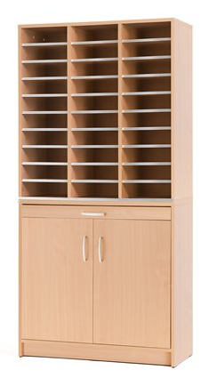
- základní materiál (police, korpusy, bočnice, dvířka, sokl) – DTD laminovaná o tloušťce 18 mm, ABS hrany o tloušťce 2 mm
ve shodné barvě. ABS hrany na všech stranách desek s výjimkou hran přiražených ke stěnám a bočních hran polic (tyto budou opatřeny laminovací páskou ve shodné barvě)
- záda skříní o síle 3 mm HDF v barvě dřevodezénu
- skříň je opatřena soklem
- dolní skříňka dvoudvéřová, plné dveře, uprostřed skříňky
1x stavitelná police, 2x nábytková úchytka kovová - rovný tvar, sokl pevný, uzamykatelná
- horní část 30 ks otevřených boxů (registrační vložka/přihrádky
na spisy) viz obrázek
- uprostřed mezi přihrádkou na spisy a dolní skříňkou výsuvná zásuvka
- dezén: bříza
- rozměry: 915x415x1880 mm (ŠXHxV)

Položka 2
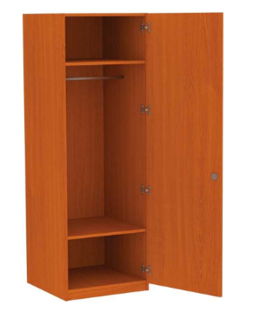
1 ks - Skříň šatní jednodvéřová
- základní materiál (police, korpusy, bočnice, dvířka, sokl) – DTD laminovaná o tloušťce 18 mm, ABS hrany o tloušťce 2 mm ve shodné barvě. ABS hrany na všech stranách desek s výjimkou hran přiražených ke stěnám a bočních hran polic (tyto budou opatřeny laminovací páskou ve shodné barvě)
- záda skříní o síle 3 mm HDF v barvě dřevodezénu
- skříň je opatřena soklem
- nábytková úchytka kovová – rovný tvar, uzamykatelná
- 2 vnitřní police + šatní tyč
- rozměry: 550x400x2000mm (ŠXHxV)
- dezén: bříza

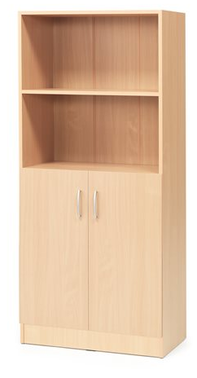
Položka 3
1 ks - Skříň dvoudveřová + 2 otevřené police na šanony
- základní materiál (police, korpusy, bočnice, dvířka, sokl) – DTD laminovaná o tloušťce 18 mm, ABS hrany o tloušťce 2 mm ve shodné barvě. ABS hrany na všech stranách desek s výjimkou hran přiražených ke stěnám a bočních hran polic (tyto budou opatřeny laminovací páskou ve shodné barvě)
- záda skříní o síle 3 mm HDF v barvě dřevodezénu
- dolní skříňka dvoudvéřová, plné dveře, uprostřed skříňky 1x stavitelná police, 2x nábytková úchytka kovová – rovný tvar, sokl pevný, uzamykatelná
- 2 horní otevřené police, police 1 ks - přestavitelná
- dezén: bříza
- rozměry: 760x415x1725 mm (ŠXHxV)

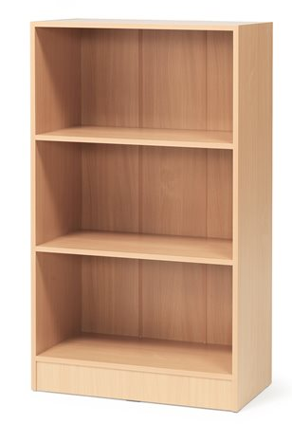
Položka 4
1 ks - Skříň policová otevřená
- základní materiál (police, korpusy, bočnice, sokl) – DTD laminovaná o tloušťce 18 mm, ABS hrany o tloušťce 2 mm ve shodné barvě. ABS hrany na všech stranách desek s výjimkou hran přiražených ke stěnám a bočních hran polic (tyto budou opatřeny laminovací páskou ve shodné barvě)
- záda skříní o síle 3 mm HDF v barvě dřevodezénu
- police 2 ks - přestavitelné
- dezén: bříza
- rozměry: 760x415x1325 mm (ŠXHxV)
Položka 5
1 ks - Stůl pracovní – rohový - pravý
- pracovní deska z lam. DTD tl. 25mm opatřená ABS tl. 2 mm
- podnož kovová, barva: šedá
- plastová průchodka v desce na kabely pro PC – upřesnění v místě uživatele
- čelní deska stolu končící cca 10 cm nad zemí
- dezén: bříza
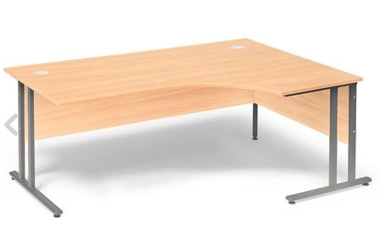
- rozměry: 1800x1200x750 mm (ŠXHxV)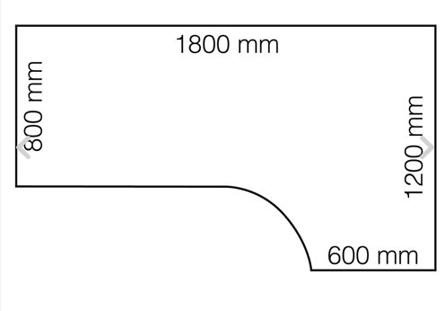

Položka 6
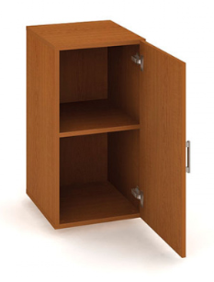
1 ks - Skříň policová malá jednodvéřová
- základní materiál (police, korpusy, bočnice, dvířka, sokl) – DTD laminovaná o tloušťce 18 mm, ABS hrany o tloušťce 2 mm ve shodné barvě. ABS hrany na všech stranách desek s výjimkou hran přiražených ke stěnám a bočních hran polic (tyto budou opatřeny laminovací páskou ve shodné barvě)
- záda skříní o síle 3 mm HDF v barvě dřevodezénu
- skříňka jednodvéřová, plné dveře, uprostřed skříňky 1x stavitelná police, 1x nábytková úchytka kovová – rovný tvar
- dezén: bříza
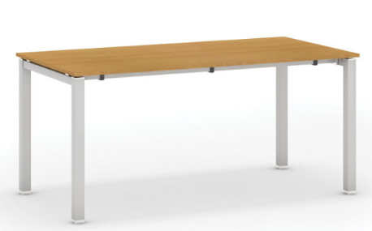
- rozměry: 400x400x750? mm (ŠXHxV)
Položka 7
1 ks - Stůl jednací
- stolová deska tloušťky 25 mm s 2 mm ABS hranou
- rám stolu tvoří kovová konstrukce, barva: šedá
- dezén: bříza
- rozměry: 1500x800x750 mm (ŠXHxV)

Položka 8
8 ks - Židle konferenční
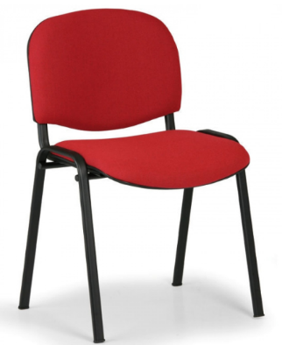
- stohovatelná konferenční židle
- barva konstrukce: chrom
- barva látka: červená
- černé plastové koncovky nohou
- čalounění: 100% polyester
- černé plastové kryty zad a sedáku
- nosnost 120 kg
- Celková výška (cm) 83
- výška sedáku (cm) 46
- hloubka sedáku (cm) 43
- šířka sedáku (cm) 47
- materiál sedáku látka
- materiál opěráku látka

Položka 9
1 ks - Židle kancelářská
- synchronní mechanismus s pětinásobnou aretací
- opěrák čalouněný samonosnou síťovinou
- područky stavitelné ve všech směrech
- nastavitelná bederní opěrka
- výškové stavitelná opěrka hlavy s nastavením sklonu
- nastavení výšky plynovým pístem
- plastový kříž nové konstrukce se zesílením s kolečky o průměru 50 mm určenými pro měkké podlahy
- barva: červená
Nosnost (kg) | 135
Materiál potahu | látka / síťovaný opěrák
Područky | Ano
Typ mechaniky | synchronní mechanika
Opěrka hlavy | ano
Kola | pro měkké podlahy
Kříž | plastový
Bederní opěrka | ano - výškově nastavitelná
D - Šířka sedáku (cm) | 51
E - Výška opěráku (cm) | 60
A - celková výška (cm) | 126 - 132
B - Výška sedáku (cm) | 51 - 57
C - Hloubka sedáku (cm) | 49
F - Výška područky nad sedákem (cm) | 18
H - Střed opěrky nad sedákem (cm) | 70
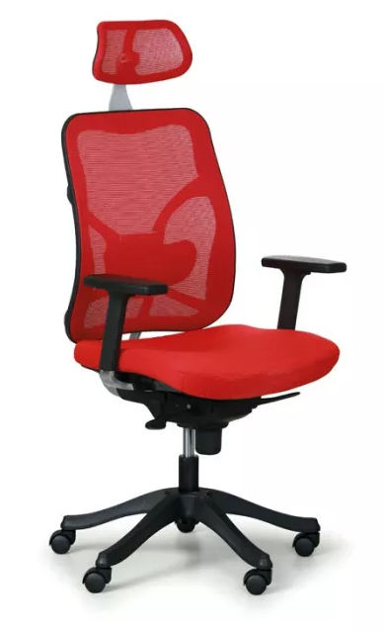
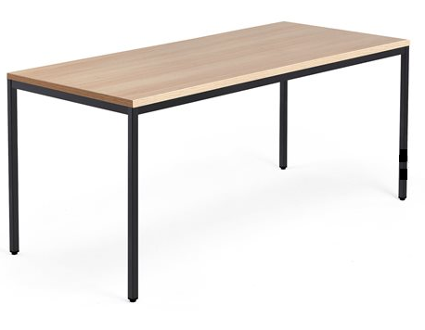
Nábor dárců krve
Položka 10
1 ks - Stůl psací
- stolová deska tloušťky 25 mm s 2 mm ABS hranou
- rám stolu tvoří kovová konstrukce, barva: šedá
- dezén: bříza
- rozměry: 1800x800x750 mm (ŠXHxV)
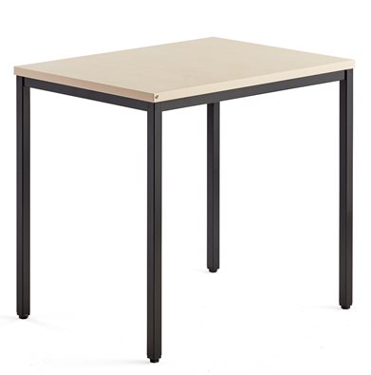
Položka 11
1 ks - Stůl přídavný
- stolová deska tloušťky 25 mm s 2 mm ABS hranou
- rám stolu tvoří kovová konstrukce, barva: šedá
- dezén: bříza
- rozměry: 800x600x750 mm (ŠXHxV)

Položka 12
1 ks - Skříň šatní jednodvéřová
- základní materiál (police, korpusy, bočnice, dvířka, sokl) – DTD laminovaná o tloušťce 18 mm, ABS hrany o tloušťce 2 mm ve shodné barvě. ABS hrany na všech stranách desek s výjimkou hran přiražených ke stěnám a bočních hran polic (tyto budou opatřeny laminovací páskou ve shodné barvě)
- záda skříní o síle 3 mm HDF v barvě dřevodezénu
- skříň je opatřena soklem
- nábytková úchytka kovová – rovný tvar, uzamykatelná
- 2 vnitřní police + šatní tyč
- dezén: bříza
- rozměry: 550x400x1850 mm (ŠXHxV)

Položka 13
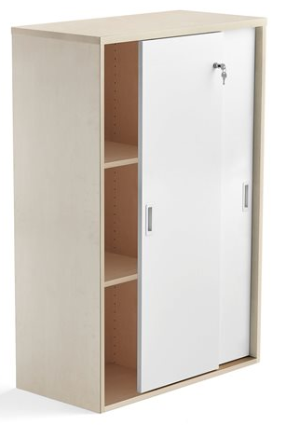
2 ks - Skříň s posuvnými dvěřmi
- základní materiál (police, korpusy, bočnice, dvířka, sokl) – DTD laminovaná o tloušťce 18 mm, ABS hrany o tloušťce 2 mm ve shodné barvě. ABS hrany na všech stranách desek s výjimkou hran přiražených ke stěnám a bočních hran polic (tyto budou opatřeny laminovací páskou ve shodné barvě)
- záda skříní o síle 3 mm HDF v barvě dřevodezénu
- skříň je opatřena soklem
- uvnitř skříně středová dělicí příčka
- 6 ks polic
- nábytková úchytka kovová – rovný tvar, uzamykatelná
- dezén: korpus bříza, dveře bílá
- rozměry: 800x400x1200 mm (ŠXHxV)

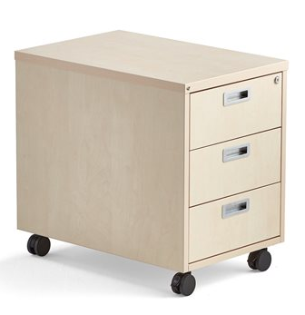
Položka 14
2 ks - Kontejner pojízdný samostatně stojící
- vrchní deska kontejneru je vyrobena z lam. DTD tl. 25mm opatřená ABS tl. 2 mm boční a zadní stěny ze stejného materiálu o síle 18 mm.
- zásuvky jsou uzamykatelné centrálním zámkem
- nábytková úchytka kovová – rovný tvar
- počet zásuvek 3
- pojízdný 4 kolečka
- dezén: bříza
- rozměry: 400x600x550 mm (ŠXHxV)

Položka 15
Výška sedáku: | 470-580 mm
Hloubka sedáku: | 470 mm
Šířka sedáku: | 490 mm
Výška opěradla: | 575 mm
Barva: | Černá
Materiál sedáku: | Textilie
Materiál opěradla: | Textilie
Mechanismus: | Synchronní
Nosnost: | 110 kg
Kola: | Kolečka na měkké podlahy
Kříž: | Černý plast
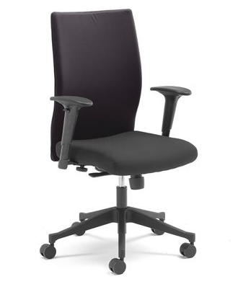1 ks - Židle kancelářská s područkami

Položka 16
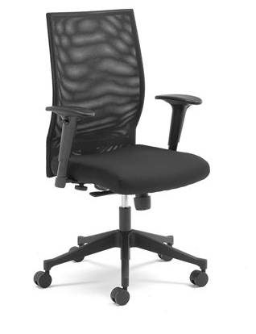
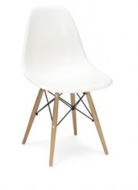
1 ks - Židle kancelářská s područkami
Výška sedáku: | 470-580 mm
Hloubka sedáku: | 470 mm
Šířka sedáku: | 490 mm
Výška opěradla: | 575 mm
Barva sedáku: | Černá
Materiál sedáku: | Textilie
Barva opěradla: | Černá
Materiál opěradla: | Síť
Mechanismus: | Synchronní
Nosnost: | 110 kg
Kola: | Kolečka na měkké podlahy
Kříž: | Černý plast

Položka 17
2 - ks - Židle
- barva: bílá
- materiál sedáku polypropylen
- materiál nohy bukové dřevo
- spojovací materiál kovové tyče s práškovým povlakem
- ochrana proti poškrábání podlahy
- maximální zatížení: 150 kg

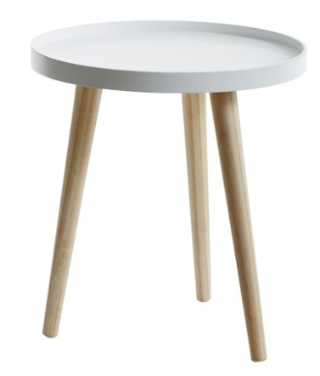
Položka 18
1 ks – Stolek konferenční
- odkládací stolek
- tvar kulatý
- ošetření: lakované
- rozměry: cca Ø 40 cm, výška cca 43 cm
- barva: bílá, přírodní

Položka 19
1 ks - Věšák
- materiál kov
- barva: černá
- 5 háčků
- rozměry po složení Šířka: 50 cm, Výška: 10 cm, Hloubka: 3 cm
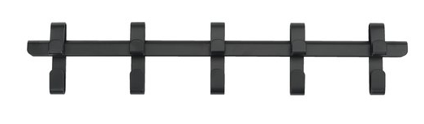

Pracovna 2 lékaři
Položka 20
2 ks - Skříň šatní jednodvéřová
- základní materiál (police, korpusy, bočnice, dvířka, sokl) – DTD laminovaná o tloušťce 18 mm, ABS hrany o tloušťce 2 mm ve shodné barvě. ABS hrany na všech stranách desek s výjimkou hran přiražených ke stěnám a bočních hran polic (tyto budou opatřeny laminovací páskou ve shodné barvě)
- záda skříní o síle 3 mm HDF v barvě dřevodezénu
- skříň je opatřena soklem
- nábytková úchytka kovová – rovný tvar, uzamykatelná
- 2 vnitřní police + šatní tyč
- dezén: bříza
- rozměry: 550x400x2000mm (ŠXHxV)

Položka 21
2 ks - Kontejner pojízdný samostatně stojící
- vrchní deska kontejneru je vyrobena z lam. DTD tl. 25mm opatřená ABS tl. 2 mm boční a zadní stěny ze stejného materiálu o síle 18 mm.
- zásuvky jsou uzamykatelné centrálním zámkem
- nábytková úchytka kovové - rovný tvar
- počet zásuvek 3
- pojízdný 4 kolečka
- dezén: bříza
- rozměry: 400x600x550 mm (ŠXHxV)

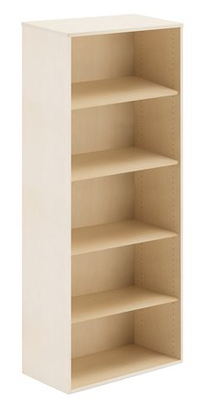
Položka 22
1 ks - Skříň policová otevřená
- základní materiál (police, korpusy, bočnice, sokl) – DTD laminovaná o tloušťce 18 mm, ABS hrany o tloušťce 2 mm ve shodné barvě. ABS hrany na všech stranách desek s výjimkou hran přiražených ke stěnám a bočních hran polic (tyto budou opatřeny laminovací páskou ve shodné barvě)
- záda skříní o síle 3 mm HDF v barvě dřevodezénu
- police 4 ks - přestavitelné
- dezén: bříza
- rozměry: 800x400x2000 mm (ŠXHxV)

Položka 23
2 ks - Židle kancelářská s područkami
Výška sedáku: | 470-580 mm
Hloubka sedáku: | 470 mm
Šířka sedáku: | 490 mm
Výška opěradla: | 575 mm
Barva sedáku: | Černá
Materiál sedáku: | Textilie
Barva opěradla: | Černá
Materiál opěradla: | Síť
Mechanismus: | Synchronní
Nosnost: | 110 kg
Kola: | Kolečka na měkké podlahy
Kříž: | Černý plast

Položka 24
2 ks - Stůl pracovní
- pracovní deska z lam. DTD tl. 25mm opatřená ABS tl. 2 mm
- podnož kovová, barva: šedá
- plastová průchodka v desce na kabely pro PC – upřesnění v místě uživatele
- čelní deska stolu končící cca 10 cm nad zemí
- dezén: bříza
- rozměry: 1200x800x750 mm (ŠXHxV)
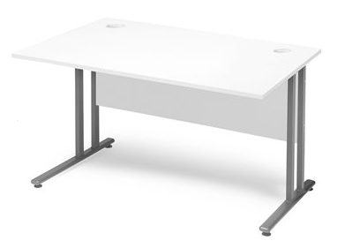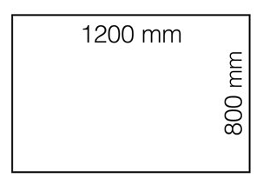
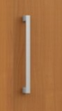Úchytka – rovný tvar

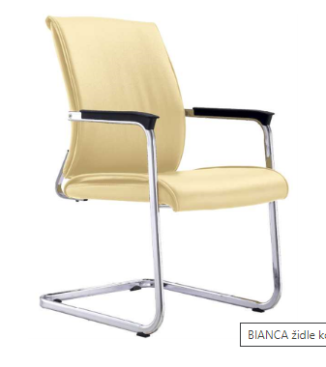
Nábytek OST- pracovna lékařů
Položka 25
2 ks - Židle konferenční
- pohodlné konferenční křeslo na chromované kostře
- čalouněné v béžové
- odolné plastové područky
- nosnost: 120 kg

Položka 26
1 ks - Magnetická tabule na zeď
- popisovatelná bílá tabule s magnetickým povrchem
- hliníkový rám s plastovými rohy, ve kterých jsou schovány otvory pro upevnění na stěnu
- rozměry: cca 800x500 mm, ne ale menší
- včetně magnetek 20 ks

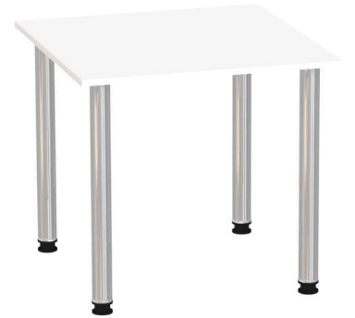
Položka 27
1 ks - Jídelní stůl
- deska javor horský, nebo bříza
- nohy chrom
- elegantní trubkové nohy o průměru 60 mm
- rektifikační patky pro vyrovnání nerovností podlahy
- laminovaná stolová deska o síle 25 mm je po svém obvodu opatřena 2 mm silnou AB hranou
- rozměry: 800x800 mm
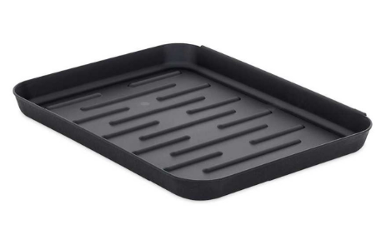
Položka 28
1 ks - Plastová vanička na obuv
- plastová vanička na obuv
- vybavení šatní skříně
- rozměry: 270x30x345 mm (ŠxVxH)

Položka 29
1 ks - Skříň šatní jednodvéřová
- základní materiál (police, korpusy, bočnice, sokl) – DTD laminovaná o tloušťce 18 mm, ABS hrany o tloušťce 2 mm ve shodné barvě. ABS hrany na všech stranách desek s výjimkou hran přiražených ke stěnám a bočních hran polic (tyto budou opatřeny laminovací páskou ve shodné barvě)
- záda skříní o síle 3 mm HDF v barvě dřevodezénu
- skříň je opatřena soklem
- nábytková úchytka – jednoduchý mírně zaoblený tvar
- 2 vnitřní police + šatní tyč
- rozměry: 600x600x180 mm (ŠXHxV)
- dezén: javor horský, nebo bříza

Položka 30
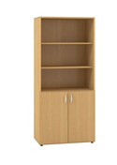
1 ks - Skříň dvoudveřová + 3 otevřené police na šanony
- základní materiál (police, korpusy, bočnice, sokl) – DTD laminovaná o tloušťce 18 mm, ABS hrany o tloušťce 2 mm ve shodné barvě. ABS hrany na všech stranách desek s výjimkou hran přiražených ke stěnám a bočních hran polic (tyto budou opatřeny laminovací páskou ve shodné barvě)
- záda skříní o síle 3 mm HDF v barvě dřevodezénu
- dolní skříňka dvoudvéřová, plné dveře, uprostřed skříňky 1x stavitelná police, 2x nábytková úchytka kovová, sokl pevný
- 3 horní otevřené police, police 2 ks – přestavitelné
- dezén: javor horský, nebo bříza
- rozměry: 800x400x1800 mm (ŠXHxV)

Položka 31
1 ks - Skříňka dvoudveřová + nika
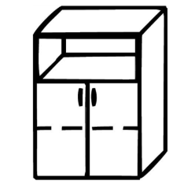
- základní materiál (police, korpusy, bočnice, sokl) – DTD laminovaná o tloušťce 18 mm, ABS hrany o tloušťce 2 mm ve shodné barvě. ABS hrany na všech stranách desek s výjimkou hran přiražených ke stěnám a bočních hran polic (tyto budou opatřeny laminovací páskou ve shodné barvě)
- záda skříní o síle 3 mm HDF v barvě dřevodezénu
- dolní skříňka dvoudvéřová, plné dveře, uprostřed skříňky 1x stavitelná police, 2x nábytková úchytka kovová, sokl pevný
- horní otevřená police - nika
- dezén: javor horský, bříza
- rozměry: 800x400x1100 mm (ŠXHxV)

Položka 32
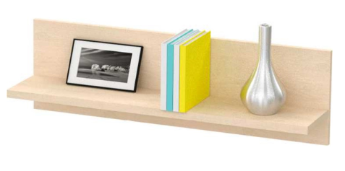
1 ks - Závěsná police
- síla laminové desky 18 mm s ABS hranou
- dezén: javor horský, nebo bříza
- rozměry: 1000x280x300 mm (ŠXHxV)
Položka 33
1 ks - Závěsná police
- síla laminové desky 18 mm s ABS hranou
- dezén: javor horský, nebo bříza
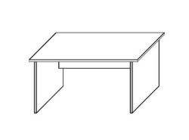
- rozměry: 500x280x300 mm (ŠXHxV)
Položka 34
2 ks – Stůl pracovní
- pracovní deska z lam. DTD tl. 25mm opatřená ABS tl. 2 mm, podnož vyrobena z lam. DTD tl. 18mm opatřená na obou stranách ABS tl. 2 mm, nohy opatřeny stavitelnou rektifikací, zpevnění stolu provedeno trnoží z lam. DTD tl. 18mm.
- plastová průchodka v desce na kabely pro PC
- výsuvná plocha z lamina pod stolem na uložení klávesnice, rozměry: 550x400 mm
- výška čelní desky stolu viz obrázek, stůl bude stát u zdi, nebo topení
- dezén: javor horský, nebo bříza
- rozměry: 1500x600x760 mm (ŠXHxV)

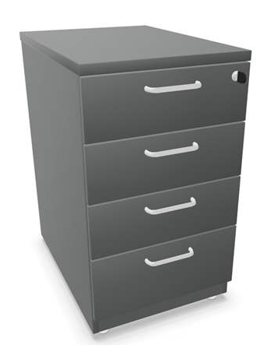
Položka 35
2 ks – Kontejner
- kontejner je usazen na nízkém soklu
- vrchní deska kontejneru je vyrobena z lam. DTD tl. 25mm opatřená ABS tl. 2 mm boční a zadní stěny ze stejného materiálu o síle 18 mm.
- úchytky zásuvek jsou kovové
- počet zásuvek 4
- dezén: javor horský, nebo bříza
- rozměry: 400x600x700 mm (ŠXHxV), kontejner bude umístěn pod psacím stolem, výškově a na hloubku musí být přizpůsoben

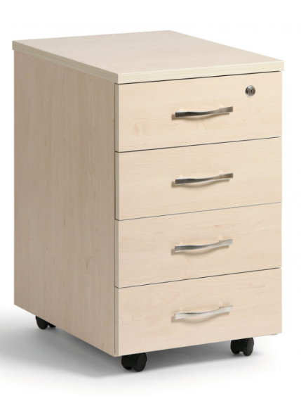
Položka 36
1 ks – Kontejner pojízdný samostatně stojící
- vrchní deska kontejneru je vyrobena z lam. DTD tl. 25mm opatřená ABS tl. 2 mm boční a zadní stěny ze stejného materiálu o síle 18 mm.
- úchytky zásuvek jsou kovové
- počet zásuvek 4
- dezén: javor horský, nebo bříza
- rozměry: 400x600x760 mm (ŠXHxV) a bude výškově
a hloubkově přizpůsoben pro přistavení k psacímu stolu

Položka | Název | ks | cena za 1 kus bez DPH | cena celkem bez DPH | cena za 1 kus včetně DPH | cena celkem včetně DPH
Pracovna vedoucí laborantky
1 | Skříň třídící | 1 | 8 000,00 | 8 000,00 | 9 680,00 | 9 680,00
2 | Skříň šatní jednodvéřová | 1 | 4 000,00 | 4 000,00 | 4 840,00 | 4 840,00
3 | Skříň dvoudvéřová + 2 otevřené police na šanony | 1 | 4 000,00 | 4 000,00 | 4 840,00 | 4 840,00
4 | Skříň policová otevřená | 1 | 2 500,00 | 2 500,00 | 3 025,00 | 3 025,00
5 | Stůl pracovní - rohový - pravý | 1 | 5 000,00 | 5 000,00 | 6 050,00 | 6 050,00
6 | Skříň policová malá jednodvéřová | 1 | 2 800,00 | 2 800,00 | 3 388,00 | 3 388,00
7 | Stůl jednací | 1 | 4 000,00 | 4 000,00 | 4 840,00 | 4 840,00
8 | Židle konferenční, barva červená | 8 | 900,00 | 7 200,00 | 1 089,00 | 8 712,00
9 | Židle kancelářská, barva červená | 1 | 7 800,00 | 7 800,00 | 9 438,00 | 9 438,00
Nábor dárců krve
10 | Stůl psací | 1 | 4 500,00 | 4 500,00 | 5 445,00 | 5 445,00
11 | Stůl přídavný | 1 | 3 000,00 | 3 000,00 | 3 630,00 | 3 630,00
12 | Skříň šatní jednodvéřová | 1 | 4 000,00 | 4 000,00 | 4 840,00 | 4 840,00
13 | Skříň s posuvnými dveřmi | 2 | 5 000,00 | 10 000,00 | 6 050,00 | 12 100,00
14 | Kontejner pojízdný samostatně stojící | 2 | 4 500,00 | 9 000,00 | 5 445,00 | 10 890,00
15 | Židle kancelářská s područkami, barva černá | 1 | 5 500,00 | 5 500,00 | 6 655,00 | 6 655,00
16 | Židle kancelářská s područkami, barva černá | 1 | 5 200,00 | 5 200,00 | 6 292,00 | 6 292,00
17 | Židle | 2 | 1 500,00 | 3 000,00 | 1 815,00 | 3 630,00
18 | Stolek konferenční | 1 | 1 000,00 | 1 000,00 | 1 210,00 | 1 210,00
19 | Věšák | 1 | 2 000,00 | 2 000,00 | 2 420,00 | 2 420,00
Pracovna 2 lékaři
20 | Skříň šatní jednodvéřová | 2 | 4 000,00 | 8 000,00 | 4 840,00 | 9 680,00
21 | Kontejner pojízdný samostatně stojící | 2 | 4 500,00 | 9 000,00 | 5 445,00 | 10 890,00
22 | Skříň policová otevřená | 1 | 3 000,00 | 3 000,00 | 3 630,00 | 3 630,00
23 | Židle kancelářská s područkami, barva černá | 2 | 5 200,00 | 10 400,00 | 6 292,00 | 12 584,00
24 | Stůl pracovní | 2 | 4 000,00 | 8 000,00 | 4 840,00 | 9 680,00
Nábytek OST - pracovna lékařů
25 | Židle konferenční, barva béžová | 2 | 3 600,00 | 7 200,00 | 4 356,00 | 8 712,00
26 | Magnetická tabule | 1 | 1 000,00 | 1 000,00 | 1 210,00 | 1 210,00
27 | Jídelní stůl | 1 | 2 500,00 | 2 500,00 | 3 025,00 | 3 025,00
28 | Plastová vanička na obuv | 1 | 200,00 | 200,00 | 242,00 | 242,00
29 | Skříň šatní jednodvéřová | 1 | 4 000,00 | 4 000,00 | 4 840,00 | 4 840,00
30 | Skříň dvoudvéřová + 3 otevřené police na šanony | 1 | 4 000,00 | 4 000,00 | 4 840,00 | 4 840,00
31 | Skříň dvoudvéřová + nika | 1 | 3 000,00 | 3 000,00 | 3 630,00 | 3 630,00
32 | Závěsná police | 1 | 1 500,00 | 1 500,00 | 1 815,00 | 1 815,00
33 | Závěsná police | 1 | 1 500,00 | 1 500,00 | 1 815,00 | 1 815,00
34 | Stůl pracovní | 2 | 2 500,00 | 5 000,00 | 3 025,00 | 6 050,00
35 | Kontejner | 2 | 4 500,00 | 9 000,00 | 5 445,00 | 10 890,00
36 | Kontejner pojízdný samostatně stojící | 1 | 4 500,00 | 4 500,00 | 5 445,00 | 5 445,00
Cena celkem |  |  |  | 174 300,00 |  | 210 903,00

